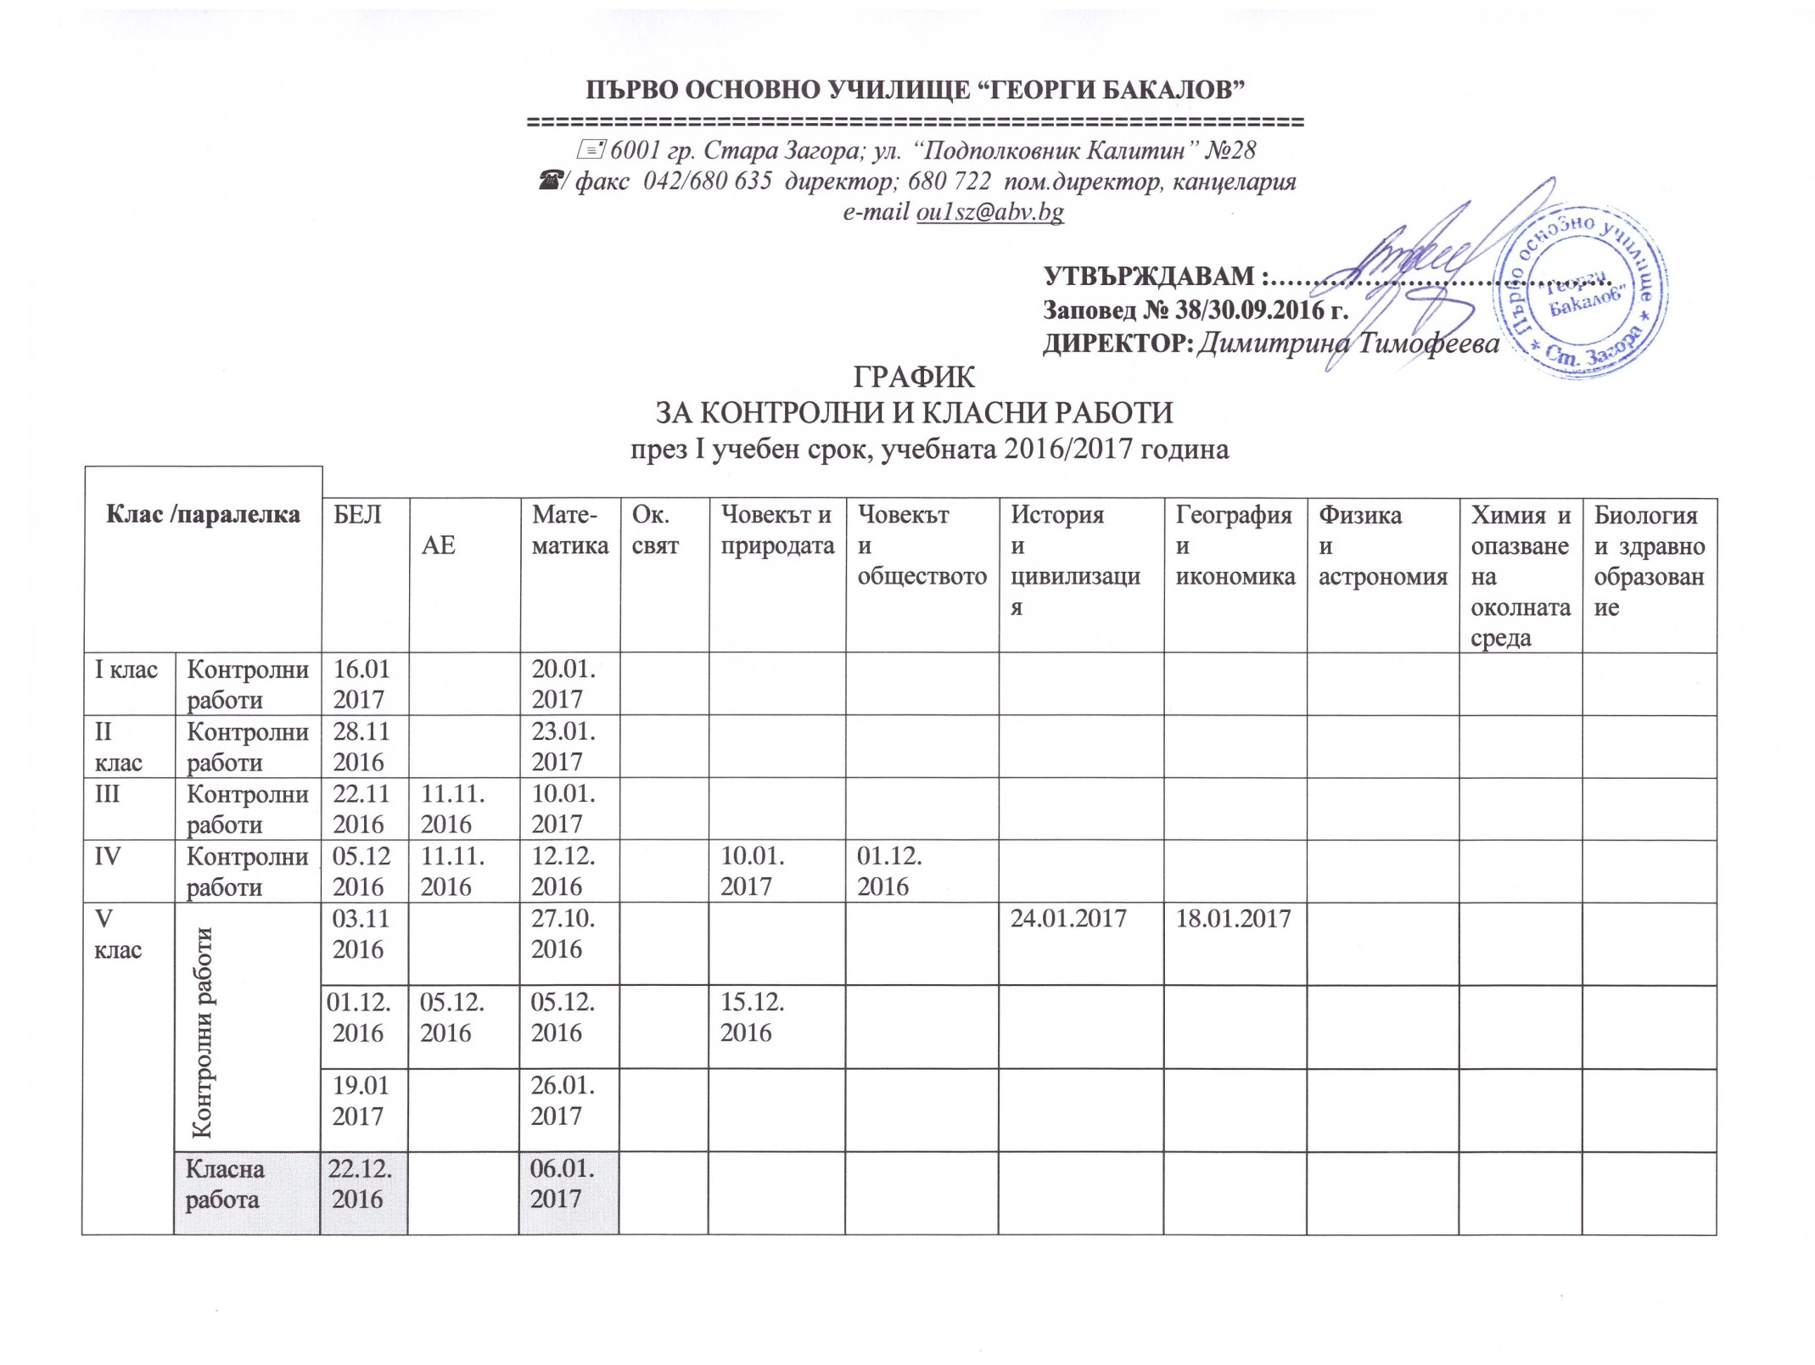
Клас /паралелка
 |  | БЕЛ | АЕ | Мате-матика | Ок.  свят | Човекът и  природата | Човекът  и  обществото | История  и  цивилизация | География  и  икономика | Физика  и  астрономия | Химия и опазване на околната среда | Биология и здравно образование
VІ | Контролни работи | 26.102016 |  | 21.10.2016
 |  | 14.122016 | 28.11.  2016 | 24.11.2016 |  | 02.11.  2016
 |  | 11.012017 |  | 23.01.2017
 | Класна работа | 30.11  2016 |  | 06.01.2017 |  |  |  | 02.12.2016 | 25.01.2017
VIIa клас | Контролни работи | 04.112016 |  | 02.11.2016 |  |  |  |  |  |  | 13.12.  2016 | 14.12.  2016
 |  | 05.112016 | 13.12.  2016 | 24.11.2016 |  |  |  | 09.11.2016 | 19.12.2016
 |  | 16.012017
 | Класна работа | 12.122016 |  | 22.12.2016
VIIIa клас | Контролни работи | 02.112016 | 21.11.  2016 | 13.10.2016
 |  | 01.122016 |  | 24.11.2016 |  |  |  | 19.12.2016 | 15.12.2016 |  | 20.01.  2017 | 11.11.  2016
 |  | 12.012017 |  | 10.01.2017
 | Класна работа | 14.122016 |  | 22.12.2016
Клас /паралелка
 |  | БЕЛ | АЕ | Мате-матика | Ок.  свят | Човекът и  природата | Човекът  и  обществото | История  и  цивилизация | География  и  икономика | Физика  и  астрономия | Химия и опазване на околната среда | Биология и здравно образование
VIIIб клас | Контролни работи | 08.112016 |  | 24.10.2016 |  |  |  | 19.12.2016 | 15.12.2016
 |  | 10.012017 | 21.11.  2016 | 10.01.2017 |  |  |  |  |  |  | 20.01.  2017 | 11.11.  2016
 | Класна работа | 29.112016 |  | 22.12.2016

